XX店收银口诀

首次到店赠送《新手优惠券》；
爱车卡数量为0时推荐购卡；
储值卡低于50元推荐充卡；
店内有活动推荐购买活动商品；
年审、保险提前两个月提醒续费；
未入车主群车主，入群赠送优惠券。
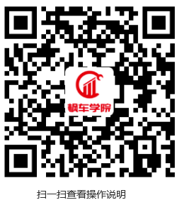
开单多推荐，
生意更兴隆

